T.C.
SAKARYA ÜNİVERSİTESİ
BİLGİSAYAR VE BİLİŞİM BİLİMLERİ FAKÜLTESİ

BSM 498 BİTİRME ÇALIŞMASI

Web Tabanlı Otomatik Makine Öğrenmesi Platformu

B171210088 – Mahsun AKAY
B171210045 – Hakan ERYÜCEL
G171210556 - Rayan ALHERAKİ
G171210097 - Muhammet Tarık ÇEPİ

Fakülte Anabilim Dalı  Tez Danışmanı | :  : | BİLGİSAYAR MÜHENDİSLİĞİ  Dr.Öğr.Üyesi İsmail ÖZTEL

2020-2021 Bahar Dönemi

T.C.
SAKARYA ÜNİVERSİTESİ
BİLGİSAYAR VE BİLİŞİM BİLİMLERİ FAKÜLTESİ

Web Tabanlı Otomatik Makine Öğrenmesi Platformu

BSM 498 - BİTİRME ÇALIŞMASI

B171210088 – Mahsun AKAY
B171210045 – Hakan ERYÜCEL
G171210556 - Rayan ALHERAKİ
G171210097 - Muhammet Tarık ÇEPİ

Fakülte Anabilim Dalı | : | BİLGİSAYAR MÜHENDİSLİĞİ

Bu tez .. / .. / … tarihinde aşağıdaki jüri tarafından oybirliği / oyçokluğu ile kabul edilmiştir.

………………. | ………………. | ……………….
Jüri Başkanı | Üye | Üye
ÖNSÖZ

Günümüzde birçok işletme topladığı yoğun verilerin anlam kazandığında piyasa rekabetine olan katkısını görmüş ve birçoğu da bünyesinde veri bilimcileri, veri mühendisleri gibi alanlarda çalışanlar çalıştırmaktalar. Müşteri analizi, gelir analizi gibi öngörüye dayanan metotların işletme sahiplerine iyi bir yol gösterici olmuştur. Bunun yanında veri bilimcileri de yardımcı araçlara ihtiyaç duymaktadır. Bu araçlar sayesinde kendilerini yavaşlatan ön işleme, veri manipülasyonu gibi süreçlerden de kurtulmaktadırlar.

İÇİNDEKİLER

ÖNSÖZ……...................................................................................................... | iii
İÇİNDEKİLER.................................................................................................. | iv
SİMGELER VE KISALTMALAR LİSTESİ.................................................... | vi
ŞEKİLLER LİSTESİ......................................................................................... | vii
TABLOLAR LİSTESİ....................................................................................... | viii
ÖZET................................................................................................................. | ix
BÖLÜM 1.
GİRİŞ................................................................................................................ | 1
- Alt Başlık Örneği.............................................................................. | 1
1.2. Alt Başlıkta Kelimelerin İlk Harfleri Büyük Karakter İle Yazılmalıdır............................................................................................. | 2
1.2.1. İkincil alt başlık örneği........................................................... | 2
1.2.2. İkincil alt başlıklarda sadece ilk harf büyük karakterle yazılmalıdır....................................................................................... | 3
1.2.3. Başlık sonlarına nokta konulmaz............................................ | 3
1.2.4. Başlıkta numaralandırmadan sonra bir karakter boşluk bırakılır............................................................................................ | 3
1.2.5. Başlıktan önce ve sonra birer satırlık boşluk bırakılır.............................................................................................. | 4
BÖLÜM 2.
SİSTEMATİK YAKLAŞIM............................................................................. | 5
2.1. Formülasyon..................................................................................... | 5
2.2. Donanım Mimarisi............................................................................ | 6
2.3. Yazılım Mimarisi.............................................................................. | 6
2.4. Bulut Mimarisi.................................................................................. | 6
BÖLÜM 3.
DENEY DÜZENEĞI VE SANAL LABORATUVAR..................................... | 7
3.1. Deney Düzeneği............................................................................... | 7
3.2. Sanal Laboratuvar Karakteristiği...................................................... | 8
3.3. Test Aşaması..................................................................................... | 8
BÖLÜM 4.
VERİ GÜVENLİĞİ DEĞERLENDİRMESİ.................................................... | 10
4.1. Veri Bozulması ve Elektriksel Parametrelerin İlişkisi ..................... | 10
4.2. Elektrik Dalgalanmasına Bağlı Güvenlik Kontrolünün Haberleşme Kalitesine Etkileri.................................................................................... | 10
4.2.1. WH etkisi................................................................................ | 10
4.2.2. Güvenlik faktöründeki bozulmalar ….................................... | 11
4.2.3. Veri hızının bulut teknolojisine etkisi..................................... | 11
4.3. Mobil Bozulma ve Veri Açığı İlişkisi.............................................. | 11
BÖLÜM 5.
SONUÇLAR VE ÖNERİLER………….…………………………………...... | 12
KAYNAKLAR……………………………………………………………….. | 13
EK A………………………………………………………………………….. | 14
ÖZGEÇMİŞ……………………………………………….………………….. | 16
BSM 498 BİTİRME ÇALIŞMASI DEĞERLENDİRME VE SÖZLÜ SINAV TUTANAĞI………………………………………………………………… | 17

SİMGELER VE KISALTMALAR LİSTESİ

A | : Numune kesit alanı
Av | : Sıkışma katsayısı
ASTM | : Amerikan standart
Cc | : Sıkışma indisi
Cj | : Değiştirilmiş sıkışma indisi
Cr | : Yeniden yükleme indisi
Cp | : Değiştirilmiş yeniden yükleme indisi
Cv | : Konsolidasyon katsayısı
Cl | : İkincil konsolidasyon (sıkışma) katsayısı
E | : Boşluk oranı
e0 | : Başlangıç boşluk oranı
Ep | : Birincil konsolidasyon sonundaki boşluk oranı
H0 | : Sıkışabilir tabakanın kalınlığı
Hd | : Numune kesit yüksekliği
Ip | : Plastisite indisi
K | : Permeabilite (geçirgenlik) katsayısı
Mv | : Hacimsel sıkışma katsayısı
R0 | : Başlangıç okuma değeri
R50 | : %50 oturmaya karşı gelen okuma değeri
R90 | : %90 oturmaya karşı gelen okuma değeri
R100 | : %100 oturmaya karşı gelen okuma değeri

ŞEKİLLER LİSTESİ

Şekil 1.1. | Sakarya Üniversitesi logosu……………………………... | 18
Şekil 3.2. | Yatay şekil kullanım örneği. Yazının ikinci satıra geçmesi durumunda yazı şekil numarasından sonra başlatılmalıdır.. | 19
Şekil 4.1. | Mobil veriler……………………………………………… | 27
Şekil 6.1. | Şekil xxxxx………………….……………………………. | 28
Şekil 6.2. | Şekil yyyyy………………….……………………………. | 28

TABLOLAR LİSTESİ

Tablo 1.1. | Tablo örneği………………………………...…………… | 4
Tablo 3.1. | Tek sayfada bulunmayan tablo örneği, düzgün görünmesine dikkat ediniz………………………………… | 19
Tablo 3.2. | Tek sayfada bulunmayan tablo örneği, düzgün görünmesine dikkat ediniz (devam)……………………… | 20
Tablo 3.3. | Tek sayfada bulunan tablo örneği………………………... | 26
Tablo 6.1. | Tablo xxxxx……………………………………………… | 27

ÖZET

Anahtar kelimeler: Bulut Bilişim, Mobil Uygulama, Veri Güvenliği

Kullanıcıların yerel konumlarında herhangi bir işlem, yazılım, veri erişimi veya servis altyapısı gerekmeksizin, alınacak hizmetin sağlanabilmesini konu alan Bulut Bilişim, internet teknoloji servisleri için temeli internet protokollerine dayanan bir hizmet dağıtıcı olarak tanımlanmaktadır. Bu sistem sayesinde programlarla yapılan birçok bilişimsel işlem artık internet üzerinden sanal olarak yapılabilmektedir. İnternetle birlikte uzak bilgisayarlara erişebilmek ve bu bilgisayarlar üzerinden veri işleyebilme tekniğinin bir getirisidir. Çevrim içi olarak yapılandırılan ağ tabanlı araçlar ve uygulamalar sayesinde, ağ tarayıcıları birçok programın bir araya toplandığı ve bilgisayarlar arası işlem yapılabilen bir alana dönüşmüştür.

Bu çalışma ile Windows Azure ve HP Cloud Assure yöntemleri kıyaslanmış olup, Bulut Bilişim kullanan kurumların siber tehditler karşısında koruyucu önlemler alması gerekliliği ortaya konmuştur. Ayrıca, işletim sistemlerinde, uygulamalarda ve tarayıcılarda güvenlik güncellemelerinin yapılmış olmasına dikkat edilmesi ve otomatik güncelleme özelliklerinin etkinleştirmesi önerilmiştir.

GİRİŞ

İçeriğinden anlamlı sonuçlar çıkarmak ve gerektiğinde kullanmak üzere, devletler, kurumlar veya şahıslarca pek çok veri toplanmaktadır. Her alanda genellikle sayılar, metinler, ifadeler, şekiller, grafikler gibi malzemelerin oluşturduğu veriler, bilgisayarlarla elektronik ortamlara taşınmış bulunmaktadır. Bilgisayar, internet ve buna bağlı teknolojilerin hayatın her alanında ve daha çok yer almasıyla birlikte, bu teknolojilerin ürettiği verilerin de depolanması söz konusu olmaktadır.
Makine öğrenmesi, bir problemi o probleme ait veriye göre modelleyen bilgisayar algoritmalarının genel adıdır. Mevcut veri seti ve kullanılan algoritma ile oluşturulan model, en yüksek performansı vermek üzere kurulmaktadır. Bu sebeple pek çok makine öğrenmesi yöntemi geliştirilmiş olup bunlardan bazıları; k-en yakın komşu algoritması, basit (naive) Bayes sınıflandırıcı, karar ağaçları, lojistik regresyon analizi, k-ortalamalar algoritması, destek vektör makinaları ve yapay sinir ağlarıdır.
Projemiz makine öğrenmesini kod yazmaksızın kullanılır hale getirmeyi amaçlamaktadır. Projemiz makine öğrenmesini bir Web Servisi olarak sunmayı amaçlamaktadır. Bu şekilde programdan kodlamayı bilmeyen bir insanın makine öğrenmesi algoritmalarını kullanarak elinde bulunan verilerden anlam çıkarması beklenmektedir. Projemiz esasında bir veri bilimciyi rahatlatmak ve veri bilimciye sahip olamayan firmalara bir veri bilimci kadar olmasa da verilerinden anlam kazanma konusunda yardımcı olmayı amaçlamaktadır.
Projemizi iki etaba bölmüştük. Birinci etapta kullanıcının makine öğrenmesi algoritmalarından haberdar olması ve bunların ne amaçla kullanıldığını bilmesini ön koşul olarak koymuştuk.Porjemizin birinci etabını istediğimiz şekilde başarılı bir biçimde bitirdik. Projemizin ikinci etabında ise makine öğrennmesini bilme koşulu ortadan kaldırmayı hedefliyoruz. Sistemin otomatik çalışmasını sağlamayı hedefliyoruz..

Projenin Avantajları

Projemize benzer çalışmalara ilişkin araştırmalar yaptık. Bu araştırmalarımız sonucunda benzer çalışmaların kullanımın zor olduğuna, web üzerinden erişilebilir olmadığına ve görsel olarak zayıf olduğuna kani olduk. Projemiz daha önce de belirttiğimiz üzere kullanıcı için kolay kullanım sunan,veri görselleştirmeleri ile desteklenen bir proje olacaktır. Projemiz web tabanlı olacağı için kullanıcı istediği yerden, istediği cihaz ile sistemimize erişim sağlayabilecektir. Ayrıca diğer projelerde modeli oluşturduktan sonra modele yeni girdi verildiğine bir çıktı almak mümkün değilken bizim projemizde kullancılar eğitilmiş modellerine girdi verdiklerinde uygun çıktıyı alacaklardır.

Yaptığımız araştırmalarımızda rastladığımız diğer noktalardan bir tanesi ise buna benzer bir projenin henüz ülkemizde geliştirilmemiş olmasıdır. Ayrıca gelişen dünyada verilerin önemi zamanla artmaktadır. Bu bağlamda böyle bir hizmet sunmak ülkemize katma değer katacaktır.

KULLANILACAK TEKNOLOJİLER

Projemizin iki ayağı vardır. Dolayısıyla kullanacağımız teknolojileri de ikiye ayırmak mantıklı olacaktır. Bu bağlamda Makine Öğrenmesi teknolojileri ve Web Arayüz, API ve Veritabanı teknolojileri olarak iki başlık belirledik.

2.1 Makine Öğrenmesi Alanında Kullanılacak Teknolojiler

Makine Öğrenmesi tarafında kullanacağımız teknolojiler şunlardır; Pyhton ve Kütüphaneleri(Numpy, Pandas, Scikit-learn, Hyperopt, Hperopt-Sklearn), Google Colab, Weka, BigML, Jupyter Notebook.

Öncelikle Python ve Kütüphaneleri kısmına değinmek mantıklı olacaktır. Burada pandas,numpy ve sci-kit learn sııkça kullanılacaktır. Bu kütüphaneleri kullanarak veride hata tespiti, hataların düzeltilmesi, verilerin bölüştürülmesi, ön işleme işlemleri yapılacaktır. Burada web kısmında kullanıcıya ön işleme adımları isteğe bağlı olarak sunulacağı için yine server tarafında yazdığımız program çerçevesinde ön işleme yapılacaktır. Kullanıcı web tarafında ön işleme adımlarını uygulamış olsa bile oluşabilecek hatalara ilişkin ve uygulanacak modele uygun bir ön işleme işleminden geçecektir.

Yine scikit learn kütüphanesinden faydalanarak makine öğrenmesi algoritmalarını kodlamaya çalışacağız.

Bunun yanında parametre optimizasyonu ve otomatik model seçiminde hyperopt kütüphanesinden faydalanacağız.

Otomatik model seçiminde amacımız Bayesian Hyperparameter optimizasyonu kullanmaktır.

Projelerimizi çalıştırma sırasında Google Colab platformunun hızı ve işlem kapasitesinden faydalanacağız. Bu sayede proje işleyişimiz hızlanacaktır.
Yine projemeizin geliştirme aşamasında jupyter notebook gibi iyi bir IDE’yi kullanacağız. Bu sayede yazdığımız porgramlardaki hataları keşfetmemiz daha kolay olacaktır..

Projemizde örnek aldığımız uygulamalar BigML ve Weka uygulamaları olduğu için bu uygulamaları da sık sık kullanacağız. Böylece yaptığımız işin kalitesini ölçeceğiz..

2.2 Web Arayüz, API ve Veritabanında Kullanılacak Teknolojiler

Projenin web tarafında front-end geliştirmesini Google tarafından geliştirilen bir JavaScript framework’ü olan Angular ile yapacağız. Arayüz tasarımında yine Google tarafından geliştirilen Angular Material arayüz dizayn komponentlerini kullanacağız. Kullanıcılar tarafından yüklenecek dosyaları işleme, veri görselleştirme vb. işlemleri kolaylaştıracak Javascript ve Angular yardımcı kütüphaneleri de kullanılacaktır.
Projeyi bir Web API üzerine kuracağız. Makine öğrenmesi tarafından python kullandığımız için API tarafında da python kullanma kararı aldık. Python tabanlı bir web framework’ü olan Django kullanacağız. Angular tarafından gelen tokenları doğrulamak için de bir Django JWT Validator kütüphanesi kullanacağız.

Veritabanı kısmında ise MySql veritabanı kullanacağız. Kullanıcıların yetkilendirmesini bu veri tabanı üzerinden manuel olarak gerçekletireceğiz. Kullanıcıların yüklediği veri setleri, algoritma ayarları, parametreleri vb. Bilgiler de burada saklanacak. Aynı zamanda makine öğrenmesi algoritmalarından dönen sonuçlarda burada saklanacak ve kullanıcılara aktarılacak.

Yöntemler

Yöntemlerimiz ikiye ayrılacaktır.. Makine Öğrenmesi ve Web yöntemlerini ayrıca ele alacağız.

  - Makine Öğrenmesi Algoritmaları

Makine Öğrenmesi algoritmalarında tasarım çalışmamızın üzerine boosting algoritmalarından birkaçını eklemek istedik. Bunlar Adaboost, Gradienboost ve RandonForest algoritmalarıdır.Bu algoritmaların temel amacı kendilerine özgü bir şekilde birçok ağaç oluşturmak ve sonucunda bir sınıflandırma veya regresyon yapmaktır.Bu sayede hem bildiğimiz algoritmaların performanslarını yükseltmekte hem de kendi başlarına birer sınıflandırma veya regresyon aracı olarak kullanılırlar.

AdaBoost Algoritması

Adaboost algoritması tembel öğrenme algoritmalarındandır. Bu algoritma karar kütüğü (decision stump) adında bir ağaç yöntemi kullanır. Karar kütüğü tek dallı bir karar ağacıdır diyebiliriz. Algoritmamız bunlardan çokça oluşturur. Bu ağaçları oluştururken bir önceki ağacın hatasını göz önünde bulundurur ve zincir şeklinde oluşturmaya devam eder. Bu ağaçların her birisinin bir “ söz hakkı” vardır. Bu değer 0 ile 1 arasında bir değerdir.Sonuç ile alakalı bir karar verileceği zaman bu ağaçların her birinin söz hakkı toplanır ve en yüksek söz hakkına sahip olan değer algoritma tarfından seçilir.

      - Algoritmanın Gerçeklenmesi

Algoritmayı gerçeklerken lojistik regresyon ve doğrusal regresyon algoritmalarımızı yazarken oluşturduğumuz şablona sadık kalmak istedik (Şablona GitHub üzerinden erişilebilir.).O şablon çerçevesinde kodlamamızı yaptık. Sci-kit learn kütüphanesinin adaboost metodunu kullandık. Hem görselleri hem de programın döndürdüğü değerleri aşağıda görebilirsiniz.

      - Sınıflandırma Kısmı

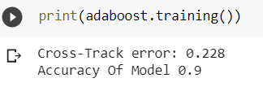
Şekil 1 Adaboost Sınıflandırma Eğitim Sonucu

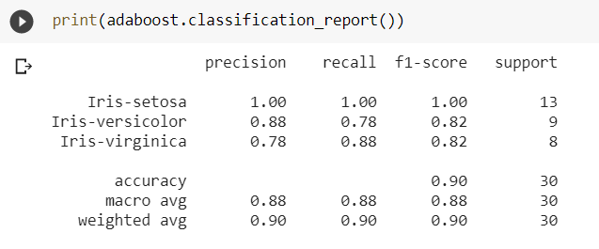
Şekil 2 Adaboost Sınıflandırma Raporu
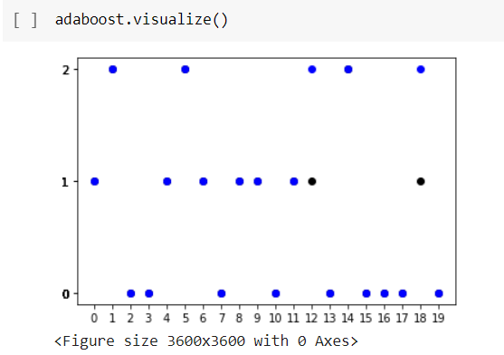
Şekil 3 Adaboost Sınıflandırma sonucu grafiği.(Mavi noktalar algoritmamızın ürettiği sonuç, siyah noktalar ise gerçek sonuçtur.)

      - Regresyon Kısmı
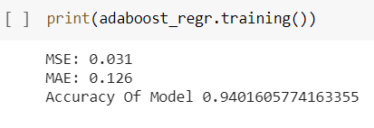
Şekil 4 Adaboost Regresyon Eğitim Sonucu
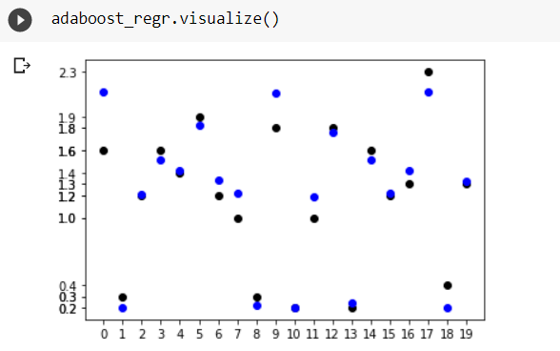
Şekil 5 Adaboost Regresyon sonucun grafiği.(Mavi noktalar algoritmamızın ürettiği sonuç, siyah noktalar ise gerçek sonuçtur.)

Random Forest Algortiması
Random forest algoritması esasında seçim ağaçlarına dayanır. Seçim ağaçları yeni örneklere karşı çok başarılı olamadığı için bu algoritma ortaya atılmıştır diyebiliriz. Amacı ise bir çok seçim ağacı oluşturup seçim ağacına göre çeşitlilik sağlamaktır, bu sayede yeni örneklerde daha başarılı olabilir. Algoritmayı 3 adıma ayırmak son derece doğru bir yöntem olacaktır. İlk adımda verisetine bootstrap işlemi uygulanır.Bu işlem aslında aynı boyutta bir verisetini asıl verisetininin satırlarnı rastgele seçerek elde edilir. Burada dikkat çekilmesi gereken konu aynı satır birden çok kez seçilebilir. 2. adımda ise ağaç oluşturuma işlemi yapılır. Burada 2 sütun rastlansıal bir biçimde seçilir ve aralarındna hangisinin daha iyi olduğuna karar verildikten sonra ilgili sütun kök düğüm olur. Yapraklar da sütunlar sonuçlanana kadar bu şekilde seçilir. 3. Adım ise 1 ve 2. Adımların tekrar tekrar uygulanmasıdır. Bu sayede gerekli olan çeşitlilik kazanılacaktır.

      - Algoritmanın Gerçeklenmesi
Algoritmayı gerçeklerken lojistik regresyon ve doğrusal regresyon algoritmalarımızı yazarken oluşturduğumuz şablona sadık kalmak istedik. O şablon çerçevesinde kodlamamızı yaptık. Sci-kit learn kütüphanesinin randomforest metodunu kullandık.Hem görselleri hem de programın döndürdüğü değerleri aşağıda görebilirsiniz.

      - Sınıflandırma Kısmı
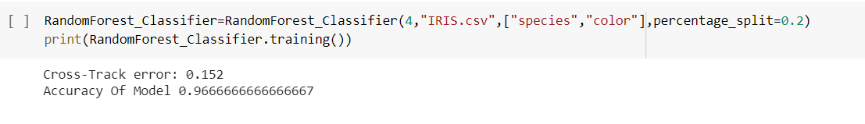
Şekil 6 Random Forest Sınıflandırma Eğitim Sonucu
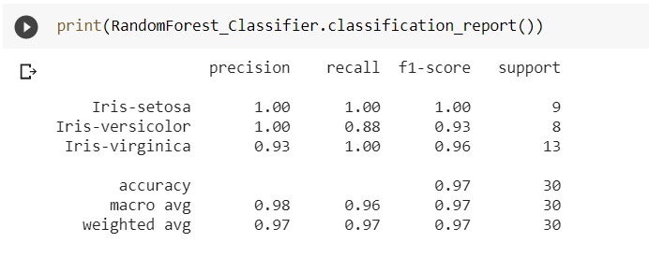
Şekil 7 Random Forest Sınıflandırma Raporu
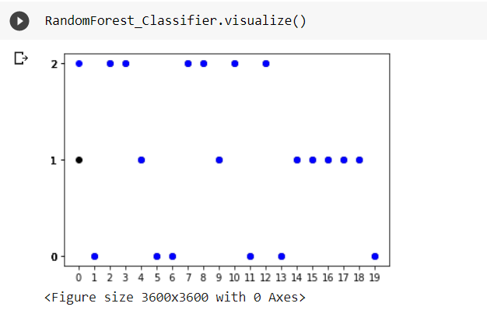
Şekil 8 . Random Forest Sınflandırma sonucu grafiği.(Mavi noktalar algoritmamızın ürettiği sonuç, siyah noktalar ise gerçek sonuçtur.)

      - Regresyon Kısmı
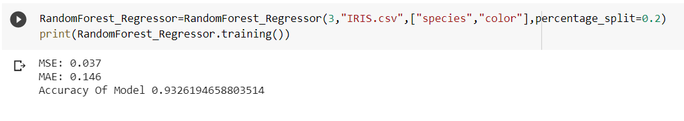
Şekil 9 Random Forest Regresyon Eğitim Sonucu

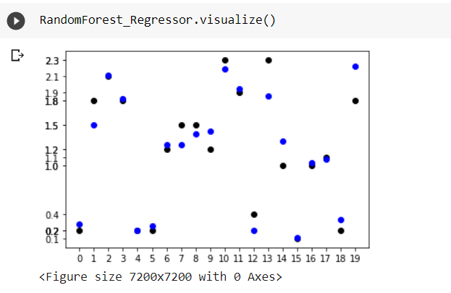
Şekil 10 Random Forest Regresyon sonucun grafiği.(Mavi noktalar algoritmamızın ürettiği sonuç, siyah noktalar ise gerçek sonuçtur.)

Gradient Boosting Algoritması
Gradienboost algoritması esasında Adaboost,Randomforest ve gradyan inişi algoritmalarından esinlemiştir. Öncelikle Adaboost ve Randomforest ile olan farklılıkarını ortaya koyalım. Bu algoritma Adaboost gibi bir çok ağaç oluşturur fakat Adaboost’taki gibi kütük ağacı oluşturmaz. Ağaç tek yaprağa değil bir çok yaprağa sahiptir. Şimdiye kadar Randomforest’i anlatmış gibi olduk fakat ilk ağacın peşisıra oluşturulan diğer ağaçlar Adaboost’algoritmasındaki giibi önceki ağaçlarıj hata oranlarına göre oluşturulurlar. Bu ağaçlar oluşturulurken hata oranları dikkate alınır. Hata oranalrını dikkate alırken öğrenme katsayısı devreye gire ve böylece hedefe doğru küçük adımlarla gidilir, böylece aşırı öğrenmenin önüne geçilir.

      - Algoritmanın Gerçeklenmesi
Algoritmayı gerçeklerken lojistik regresyon ve doğrusal regresyon algoritmalarımızı yazarken oluşturduğumuz şablona sadık kalmak istedik. O şablon çerçevesinde kodlamamızı yaptık. Sci-kit learn kütüphanesinin Gradientboost metodunu kullandık.Hem görselleri hem de programın döndürdüğü değerleri aşağıda görebilirsiniz.

      - Sınıflandırma Kısmı

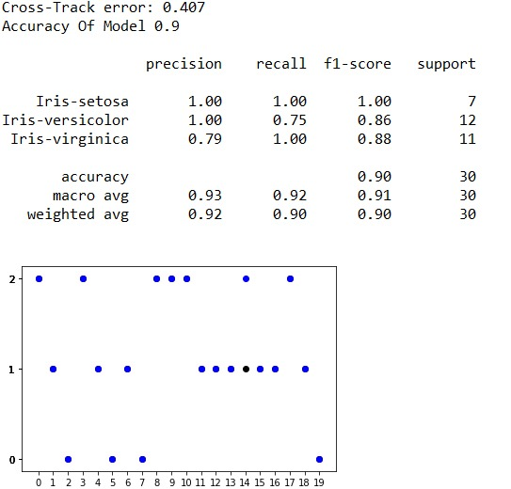
Şekil 11 Gradientboost algoritmasının sınıflandırma sonuçları.(Mavi noktalar algoritmamızın ürettiği sonuç, siyah noktalar ise gerçek sonuçtur.)

      - Regresyon Kısmı

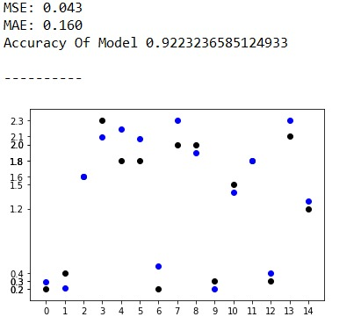
Şekil 12 Gradientboost algoritmasının regresyon sonuçları.(Mavi noktalar algoritmamızın ürettiği sonuç, siyah noktalar ise gerçek sonuçtur.)

  - Zaman Serileri Analizi
Makine Öğrenmesi algoritmalarında tasarım çalışmamızda olmayan ve eklemek istediğimiz metotlar olan zaman serilerinin analizini ekledik. Bunun için her şeyden önce sıkı bir araştırma yaptık. Araştırmalarımız sonucu bu algoritmaların tek değişkenli (univariate) ve çok değişkenli (multivariate) olarak temelde 2’ye ayrıldığını öğrendik. Bizim şimdiki planımız tek değişkenli zaman serilerinin analizi ve makine tarafından öğrenilmesidir çünkü çok değişkenli verisetleri üzerine henüz çok fazla araştırma yapılmamış, buna bağlı olarak ta yeterli ve güvenilir çok fazla algoritma yoktur. Çok değişkenli zaman serisi verilerinde kullanılan Vektör Otoregresyon(VAR) algoritmasını ileride kullanabiliriz.
Tek değişkenli zaman serileri üzerine yaptığımız araştırmalarda ise zaman serilerinin analizinde veri setinde 3 şeye dikakte dilmesi gerektiğini gördük. Bunlar durağanlık, trend ve mevsimselliktir. Bu bağlamda her şeyden önce bunların nasıl belirlenebileceği üzerine bir araştırma yaptık. Yaptığımız araştırma sonucunda esasen bunların testpit edilmesinin otomatize edilmesinin çok zor olduğunu ve en doğru yöntemin veriseti ayrıştırıldıktan sonra göz ile karar vermek olduğunu gördük. Buna mukabil 6 tane algoritma implemente ettik ve bunun yanında diğer makine öğrenmesi algoritmalarından farklı olarak yeni bir ön işleme mekanizması oluşturduk ve alışageldiğimiz kod şablonundan vazgeçip yeni bir şablon oluşturmak durumunda kaldık.
Ön işleme aşamasında verinin okunması, ayrıştırılması ve geriye döndürülmesi kısımları mevcuttur. Oluşturduğumuz ana şablonda ise verinin test ve eğitim olarak ayrıştırılması, belirtilen zaman frekansına uygun olarak verinin gerekli işlemlere tabi tutulması, algoritmaların kendine özgü gerektirdiği işlemler, makine öğrenmesi algoritmasının çalıştırılması ve son olarak sonucun görselleştirilmesi mevcuttur.

Üstsel Düzleştirme(Exponential Smoothing)

• Üstel düzleştirme yöntemi, verilerdeki son değişim ve sıçramaları dikkate alarak tahminlerin ya da öngörülerin devamlı güncelleştirildiği bir yöntemdir. Bu kapsamda zaman serisi verilerinin üstel düzgünleştirilmesi, en yeni ve en eski gözlemler için katlanarak azalan ağırlıklar tayin edilmesidir. Başka bir deyişle, veri büyüdükçe, veriye daha az öncelik (“ağırlık”) verilmektedir. Daha yeni veriler daha alakalı olarak görülür ve daha fazla ağırlık verilir. Yumuşatma parametreleri (yumuşatma sabitleri) – genellikle α ile gösterilir – gözlemlerin ağırlıklarını belirler.
• Zaman içinde değişen parametrelere sahip olan ve bir regresyon doğrusu ya da eğrisine dönme eğilimi olmadığından tek bir regresyon doğrusu ya da eğrisiyle açıklanamayan yani kısaca stokastik trende sahip olan serilerin analizi üzerinde durulacaktır.
• Üstel düzleştirme yöntemi hem deterministik hem de stokastik trende sahip olan tüm serilere uygulanabilmektedir.
• Üstel düzeltme genellikle kısa vadeli tahminler yapmak için kullanılır, çünkü bu tekniği kullanan daha uzun vadeli tahminler oldukça güvenilir olmayabilir.

      - Algoritmanın Gerçeklenmesi

Algoritmayı gerçkelerken yeni bir şablon hazırladık. Şablondan daha önce bahsetmiştik. Algoritmayı gerçeklerken sktime kütüphanesinin ExponentialSmoothing metodunu kullandık. Bunun dışında sonuçların görselleştirmesinde yine sktime kütüphanesinin plot_series metodunu kullandık. Ayrıca hata oranının hesaplanamsında sktime kütüphanesinin smape_loss metodunu kullandık. Bu algoritma esasen kullanıcının veriyi tanıdğını ve ona uygun bbiçimde mevsimsellik,trend ve durağanlığına göre girrdi vereceğini varsayar. Şablonumuz buna göre dizayn edilmiştir.

      - Ön Görselleştirme
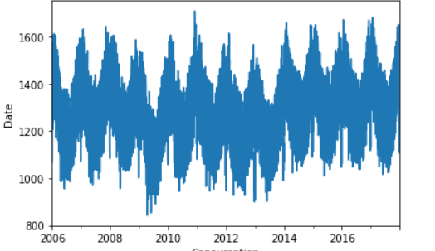
Şekil 13 Üstsel Düzleştirme verinin zamana göre görseli

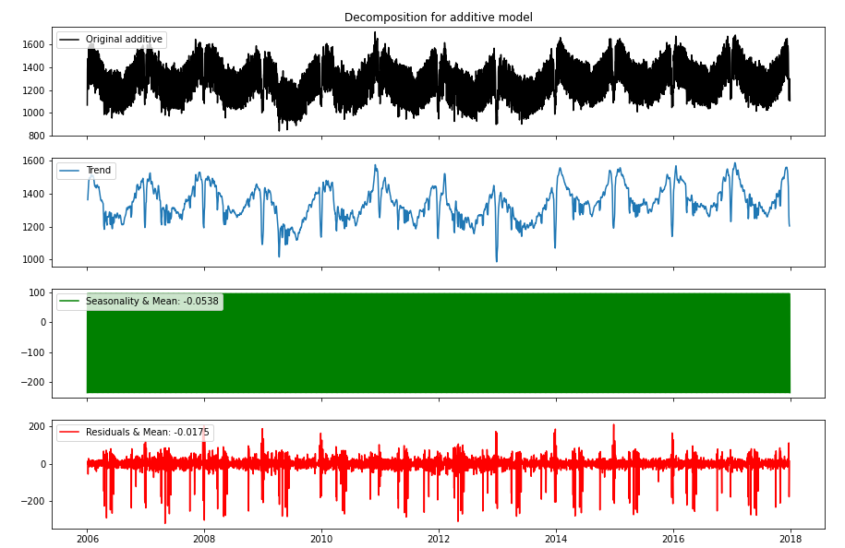
Şekil 14 Üstsel Düzleştirme verinin ayrıştırmış görseli
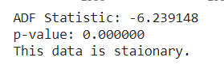
Şekil 15 Üstsel Düzleştirme verinin durağanlık durumu

      - Sonuçların Görselleştirilmesi
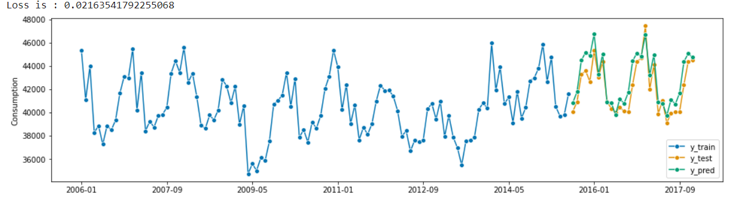
Şekil 16 Üstsel Düzleştirme hata oranı.(Mavi eğitim kısmı, turuncu asıl test verisi, yeşil modeli sonucu)

AUTO ETS Algoritması
AutoETS, Ar ve Sar sinir ağları çerçevelerinin test eden bir çok kollu haydut modelidir. Çok kollu haydut modelleri bilindiği üzere pekiştirmeli öğenme algoritmasıdır.Rastgele olasılık eşlemesi, temelde yatan haydut algoritmasıdır. Esasında pekiştirmeli öğrenme bir çok iteratif süreçten geçer dolayısıyla bu algoritma da çok iteratif bir süreçtir. Her döngüde önceki döngü ile karşılaştırma yapılır. Gecikme sayısı, dönemsel gecikme sayısı ve fourier çifti sayısına bağlı olarak, test edilecek özellik kombinasyonlarının sayısı 10.000 farklı ayar kombinasyonuna yaklaşmaya başlar. İşlev dönüşümleri, farklılıkları ve gecikmelerin, mevsimsel gecikmelerin ve fourier çiftleri varyasyonlarını test eder. Parametre alanı, karmaşıklığı artan çeşitli bölümlere ayrılmıştır. Haydut algoritması, bu gruplardan örnekler alır ve birçok test turuna dayanarak, o paketten gelen modellerin performansına bağlı olarak hangi gruplardan daha sık örnek oluşturacağını belirler. Tüm modellerin üzerinde toplanan performans verileri vardır ve bir kazanan bulunduğunda son bir yeniden oluşturma başlatılır. Yeniden oluşturma süreci, modeli en iyi performansı üreten ayarlarla yeniden eğiterek başlar. Eğer en iyi model hata verirse , en yakın diğer model eğitilir.

      - Algoritmanın Gerçeklenmesi
Algoritmayı gerçkelerken yeni bir şablon hazırladık. Şablondan daha önce bahsetmiştik. Algoritmayı gerçeklerken sktime kütüphanesinin AutoEts metodunu kullandık. Bunun dışında sonuçların görselleştirmesinde yine sktime kütüphanesinin plot_series metodunu kullandık. Ayrıca hata oranının hesaplanamsında sktime kütüphanesinin smape_loss metodunu kullandık.

      - Sonuçların Görselleştirmesi
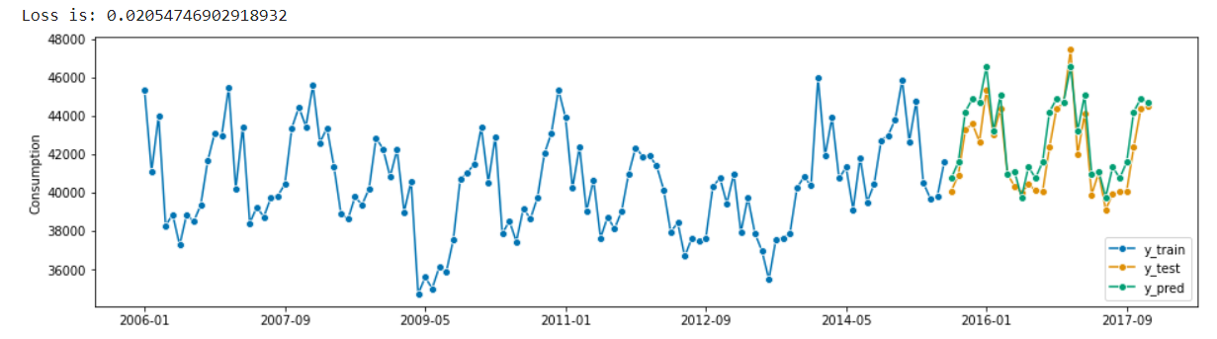
Şekil 17 Auto Ets hata oranı.(Mavi eğitim kısmı, turuncu asıl test verisi, yeşil modeli sonucu)

ARIMA
ARIMA en çok bilinen zaman serisi tahmin algoritmalarından biridir.
ARIMA'nın üç bileşeni vardır - AR (otoregresif terim), I (farklılaşan terim) ve MA (hareketli ortalama terim). Bu bileşenlerin her birini anlayalım:
• AR terimi, bir sonraki değeri tahmin etmek için kullanılan geçmiş değerleri ifade eder. AR terimi, arima'daki "p" parametresi ile tanımlanır. "P" nin değeri, PACF grafiği kullanılarak belirlenir.
• MA terimi, gelecekteki değerleri tahmin etmek için kullanılan geçmiş tahmin hatalarının sayısını tanımlamak için kullanılır. Arima'daki 'q' parametresi MA terimini temsil eder. ACF grafiği, doğru "q" değerini belirlemek için kullanılır.
• Farklılaştırma sırası, seriler üzerinde farklılaştırma işleminin durağan hale getirilmesi için gerçekleştirilme sayısını belirtir.
Fakat bu değerlerin belirlenmesinde kaçınmak için sktime R dilinde bulunan AutoArima metodunu geliştirmiştir. Dolayısıyla bu metodu kullanacağız.

      - Algoritmanın Gerçeklenmesi
Algoritmayı gerçkelerken yeni bir şablon hazırladık. Şablondan daha önce bahsetmiştik. Algoritmayı gerçeklerken sktime kütüphanesinin AutoArima metodunu kullandık. Bunun dışında sonuçların görselleştirmesinde yine sktime kütüphanesinin plot_series metodunu kullandık. Ayrıca hata oranının hesaplanamsında sktime kütüphanesinin smape_loss metodunu kullandık.

      - Sonuçların Görselleştirilmesi
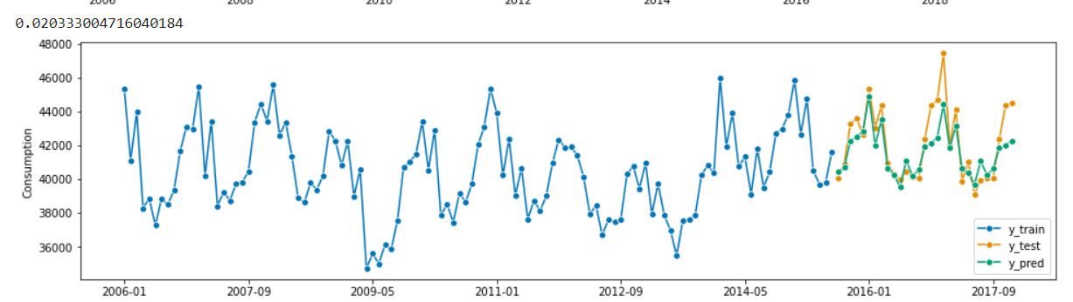
Şekil 18 Arima hata oranı.(Mavi eğitim kısmı, turuncu asıl test verisi, yeşil modeli sonucu)

Single Exponential Smoothing
Single Exponential Smoothing Alogritması daha önceden bahsettiğimiz üstsel düzleştirmedir, Bu algoritmadaki amacımız kullanıcıya tam kontrol vermektir. Bu algoritma veri setinin durağan olduğu, trend ve mevsimsellik barındırmadığı durumlarda etkilidir.Bizim verimiz bu üç özelliği de içerdiği için bizim verimizde uygun sonucu vermemiştir fakat veri setini çeşitli metotlarla durağan hale getirmek mümkündür.

      - Algoritmanın Gerçeklenmesi
Algoritmayı gerçkelerken yeni bir şablon hazırladık. Şablondan daha önce bahsetmiştik. Algoritmayı gerçeklerken statsmodel kütüphanesinin SimpleExponentialSmoothing metodunu kullandık. Diğer algoritmalardan farklı olarak bu algoritmada düzelştirme seviyesinin hesaplanması için bir metod uyguladık.Bunun dışında sonuçların görselleştirmesinde sktime kütüphanesinin plot_series metodunu kullandık. Ayrıca hata oranının hesaplanamsında sktime kütüphanesinin smape_loss metodunu kullandık.

      - Sonuçların Görselleştirilmesi
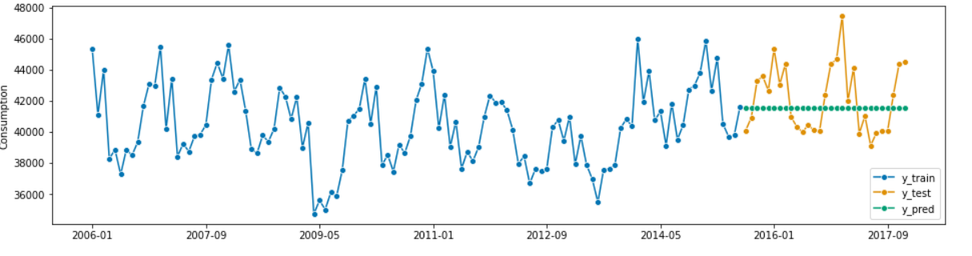
Şekil 19 Single Exponential Smoothing hata oranı.(Mavi eğitim kısmı, turuncu asıl test verisi, yeşil modeli sonucu)

Double Exponential Smoothing
Double Exponential Smoothing Alogritması daha önceden bahsettiğimiz üstsel düzleştirmedir, Bu algoritmadaki amacımız kullanıcıya tam kontrol vermektir. Bu algoritma veri setinin durağan olduğu, trend barındırdığı ve mevsimsellik barındırmadığı durumlarda etkilidir.Diğer algoritmalardan farklı olarak düzleştirme seviyesi vee düzelştirme eğiminin hesaplanması için bir metot mevcuttur. Bizim verimiz bu üç özelliği de içerdiği için bizim verimizde uygun sonucu vermemiştir.

      - Algoritmanın Gerçeklenmesi
Algoritmayı gerçkelerken yeni bir şablon hazırladık. Şablondan daha önce bahsetmiştik. Algoritmayı gerçeklerken statsmodel kütüphanesinin ExponentialSmoothing metodunu kullandık. Bunun dışında sonuçların görselleştirmesinde sktime kütüphanesinin plot_series metodunu kullandık. Ayrıca hata oranının hesaplanamsında sktime kütüphanesinin smape_loss metodunu kullandık.

      - Sonuçların Görselleştirilmesi
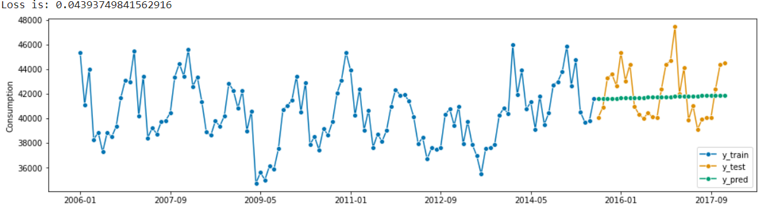
Şekil 20 Double Exponential Smoothing hata oranı.(Mavi eğitim kısmı, turuncu asıl test verisi, yeşil modeli sonucu)

Triple Exponential Smoothing
Triple Exponential Smoothing Alogritması daha önceden bahsettiğimiz üstsel düzleştirmedir, Bu algoritmadaki amacımız kullanıcıya tam kontrol vermektir. Bu algoritma veri setinin durağan olduğu, trend barındırdığı ve mevsimsellik barındırmadığı durumlarda etkilidir.Diğer algoritmalardan farklı olarak düzleştirme seviyesi ,düzleştirme eğimi ve düzleştirme mevismselliğinin hesaplnması için bir metot mevcuttur. Bizim verimiz bu üç özelliği de içerdiği için bizim verimizde uygun sonucu elde ettik.

      - Algoritmanın Gerçeklenmesi
Algoritmayı gerçkelerken yeni bir şablon hazırladık. Şablondan daha önce bahsetmiştik. Algoritmayı gerçeklerken statsmodel kütüphanesinin ExponentialSmoothing metodunu kullandık. Bunun dışında sonuçların görselleştirmesinde sktime kütüphanesinin plot_series metodunu kullandık. Ayrıca hata oranının hesaplanamsında sktime kütüphanesinin smape_loss metodunu kullandık.

      - Sonuçların Görselleştirilmesi
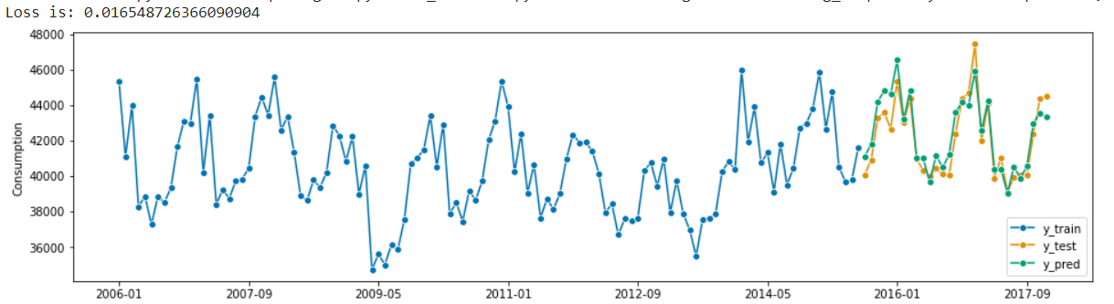
Şekil 21 Triple Exponential Smoothing hata oranı.(Mavi eğitim kısmı, turuncu asıl test verisi, yeşil modeli sonucu)

  - Hiperparametre Optimizasyonu
Makine Öğrenmesi tarafıdna “Otomatik Makine Öğrenmesi Platformu” adına yaptığımız bu 3 haftlaık çalışmamızda denetimli öğrenme algoritmalarının hiperparametre optmizasyonlarını yaptık.
Bunun için yaptığımız araştırmalarda birçok yöntemle karşılaştık. Bunlara kısaca değinecek olursak; elle arama(manual search), rastlantısal arama(random search),ızgara arama(grid search), Otomatik Hiperparametre Ayarı (bayes optimizasyonu,genetik algoritmalar)(Automated Hyperparameter Tuning ) ve Sinir Ağları ile ayarlama(Ann Tuning) yöntemleridir.
Elle arama yöntemi daha çok kişinin deneye yanıla doğru parametreleri seçtiği dolayısıyla ilei seviye bir yöntemdir. Bu yöntem bizim proje tanımımız için pek uygun değildir.
Rastlantısal arama yöntemi, arama uzayında rastgele alanlar seçip bunların denenmesi mantığına dayanır. En yüksek başarı oranına veya en düşük hata oranına(yazılımcının belirlediği bir metriktir) sahip olan parametreler seçilir. Bu yöntem rastalntısal olduğu ve öğrenme tabanlı olmadığı için bir çağırımda çok iyi, diğer bir çağırımda ise çok kötü sonuç verebilir. Bu sebeple modelimizin tutarlı olabilmesi için bu yöntemi de tercih etmedik.
Izgara arama yöntemi, parametrelerin yazılımcı tarafında belirtilen tüm değerlerini ayrı ayrı deneme mantığına dayanır. Sonunda ise en uygun hiperparametreleri seçer. Aslında bu yöntem en tutarlı yöntemdir, fakat bazı algoritmaların parametre sayıları çok fazladır, dolayısıyla çalışma süresi bizim istediğimiz seviye değildir. Bu nedenden dolayı bu yöntemi de tercih etmedik.
Sinir Ağları ile ayarlama yöntemi daha çok derin öğrenme modellei için tasralanmış olduğu için bizim çalışmamıza uygun değildir. Bu yöntemi de seçemedik.
Otomatik Hiperparametre Ayarı yöntemi, arama uzayından rastlantısal biçimde ilk değerleri seçer ve sonrasında belirli bir algoritma ile bu değerleri değiştiri. Bu sayede tüm değerleri denemeden dorğu sonuç alma ihtimali artar. Yani temelde bu fonksitoniki kez çağırıldığında çok farklı sonuçlar üretmeyecektir. Hem süreden tasarruf edildiği hem de tutarlılık arttığı için bu yöntemi seçmeye karar verdik.
Bu yönteme ilişkin epey çalışma yaptık ve yaptığımız çalışma sonucunda hyperopt ve optuna adlı iki kütüphanenin olduğunu gördük. Bu kütüphanelerden sklearn algoritmalarına dah uygun olanın hyperopt olduğunu gördük. Dolayısıyla bu kütüphaneyi tercih ettik. Hyperopt Bayes Hiperparametre optimziasyonu kulanıyor.

Bayes Optimizasyonu
Hyperopt’un kullandığı optimizasyonu 5 elemana sahiptir:
1)Arama Uzayı
2) Hiperparametreleri alan ve en aza indirmek (veya maksimize etmek) istediğimiz bir puan veren bir amaç işlevi
3) Amaç işlevinin vekil modeli
4) Vekil modelden sonra hangi hiperparametrelerin seçileceğini değerlendirmek için seçim işlevi olarak adlandırılan bir kriter
5) Algoritma tarafından vekil modeli güncellemek için kullanılan (skor, hiperparametre) çiftlerinden oluşan bir geçmiş
Buradaki en ayırt edici özellik vekil modeli özelliğidir. Hyperropt Tree of Parzen Estimator(TPE) vekil modelini kullanıyor.
Bu elemanları tek tek inceleyelim.
1) Bu algoritmanın çalışabilmesi için her şeyden önce optimize edilecek olan hiperparametrelerin arama uzayının belirlenmesi gerekir. Bu her algoritma için parametre değerlerinin başlangıç ve bitiş sınırlarını ifade eder. (Örnek; n_estimators=(0,100]. Buradaki 100 değeri keyfi seçilmiştir.)
2) Amaç işlevi esasında minimize etmek veya maksimize etmek istediğimiz değeri geri döndüren fonksiyondur. Makine Öğrenmesi Modelinin doğruluk oranı buna örnek olarak verilebilir.
3) Vekil işlevi, önceki değerlendirmeler kullanılarak oluşturulan amaç işlevinin olasılık temsilidir. Temel olarak ifade şekli şu şekildedir:
P(skor|hiperparametre)
Formül(1)
4) Seçim işlevi, bir sonraki hiperparametre kümesinin vekil işlevi ile seçildiği kriterdir. En yaygın kriter seçimi Beklenen iyileştirmedir:
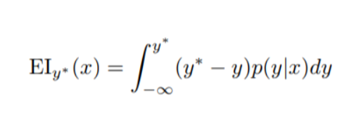
Formül(2)
Burada y *, amaç fonksiyonunun bir eşik değeridir, x önerilen hiperparametreler kümesidir, y, x hiperparametrelerini kullanan amaç fonksiyonunun gerçek değeridir ve p (y | x), x’in verildiği varsayılarak y'nin olasılığını ifade eden vekil olasılık modelidir. Aslında amaç x'e göre Beklenen iyileştirmeyi en üst düzeye çıkarmaktır. Bu, p (y | x) vekil fonksiyonu altında en iyi hiperparametreleri bulmak anlamına gelir.
P (y | x), y <y * olduğu her yerde sıfırsa, x hiperparametrelerinin herhangi bir gelişme sağlaması beklenmez. İntegral pozitifse, hiperparametreler x'in eşik değerinden daha iyi bir sonuç vermesinin beklendiği anlamına gelir.
Şimdiye kadar normal gauss optimizasyonunu anlattık şimdi Hyperopt’un kullandığı modele bakalım. 3. Öncülde bir vekil işlevinden bahsetmiştik. Hyperopt Tree Of Parzen Estimator işlevini kullanmaktadır ve o da şu şekilde ifade edilir:
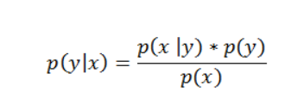
Formül(3)
Amaç işlevinde puan verilen hiperparametrelerin olasılığı olan p (x | y) şu şekilde ifade edilir:
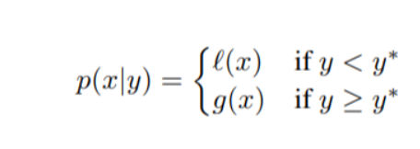
Formül(4)
burada y <y *, amaç fonksiyonunun eşikten daha düşük bir değerini temsil eder. Bu denklemin açıklaması, hiperparametreler için iki farklı dağılım yapmamızdır: biri amaç fonksiyonunun değeri eşikten küçük, l (x) ve diğeri amaç fonksiyonunun değerinin eşikten büyük olduğu, g (x) değerleridir.
Bu dağılımlardan hangisi daha yüksek yüzdeye sahipse seçimimizi ondan yana kullanıyoruz. Sonuç olarak gerekli matematiksel düzenlemeleri yaptıktan sonra Beklenen İyileştirme fonksiyonumuz bu şekilde görünecektir.
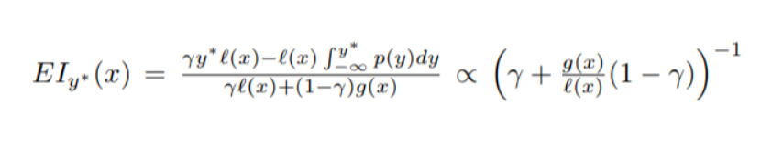Formül(5)
İşlem adımları Bergsta(2011) 4.1 başlığı altında gösterilmiştir.
5) Algoritma her yeni aday hiperparametre seti önerdiğinde, bunları gerçek amaç işleviyle değerlendirir ve sonucu bir çift (skor, hiperparametreler) olarak kaydeder. Algoritma, her yinelemede gelişen amaç fonksiyonunun bir olasılık modelini bulmak için geçmişi kullanarak l (x) ve g (x) oluşturur.
Aslında asıl beklentimiz zamanla oluşan amaç işlev sonuçlarından en yüksek Beklenen İyileştirme sonucuna sahip olan hiperparametrelerin seçilmesidir. Umulan ise iterasyon sayısının uygun hiperparametreleri belirlemek için yeterli olmasıdır.

Algoritmanın Gerçeklenmesi
Algoritmayı gerçeklerken bir çok kaynaktan araştırma yaparak gerçekledik.
Her şeyden önce her algoritma için arama uzayına karar verdik. Algoritmalarımızda sklearn algoritmalarını kullandığımız için parametreleri belirlemekte sorun çekmedik. Sadece bazı parameterelerin çalışması diğer parametrelere bağlı ve dolayısıyla bu uyumusz parametreler aynı adna fonksiyona verildiğinde hata oluşuyor. Bu sorunun üstesinden gelmek için uzay tanımalamada biraz çaba verdik.
Sonrasında optimize edilecek fonksiyonu yazdık. Bu fonksiyon aslıda temek olarak her algoritmamızda bulunan eğitim(training()) fonksiyonuna epey benzerlik taşıyor, çünkü her iki fonksiyon da hata oranlarını döndürüyor.
Bu adımdan sona ise optimizasyon işlemini yapacak fonksiyonu yazdık. Bu fonksiyon yukarıda bahsettiğimiz işlemlerin sonucunda en uygun parametreleri döndürüyor.
Bu parametreler kullanılarak bir eğitim çağrımı yapılıyor ve her algoritma için eğitim sonuçlarını ekrana yazıdırıyoruz.

Sonuçların Görselleştirilmesi
Sonuçların Görselleştirilmesi aşamasında optimizayon öncesi doğruluk ve hata oranı ve sonrasındaki dorğulukve hata oranını göstereceğiz.

      - Lojistik Regresyon Algoritmasının Optimizasyonu
Optimizasyon öncesi:

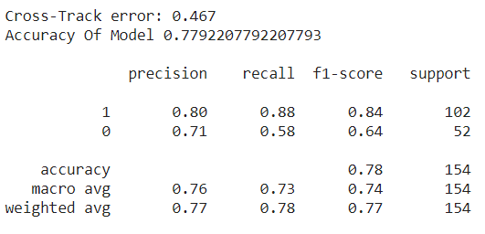
Şekil 22 Lojistik Regresyon optimizasyon öncesi doğruluk oranı ve hata oranı.

Optimizasyon Sonrası:
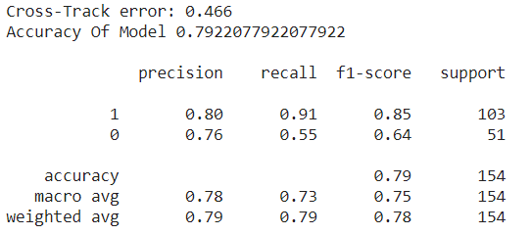
Şekil 23 Lojistik Regresyon optimizasyon sonrası doğruluk ve hata oranı.

      - Seçim Ağacı Algoritmasının Optimizasyonu

Optimizasyon öncesi:
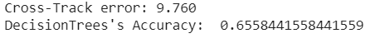
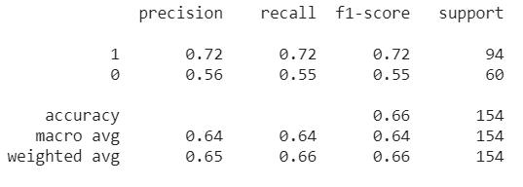
Şekil 24 Seçim Ağacı optimizasyon öncesi doğruluk oranı ve hata oranı.

Optimizasyon Sonrası:
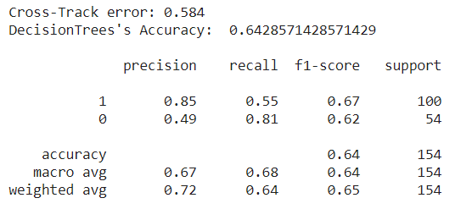
Şekil 25 Seçim Ağacı optimizasyon sonrası doğruluk oranı ve hata oranı
Her ne kadar algoritma doğruluğu düşmüş olsa da hata oranı ciddi bir şekilde düştü. Optimizayon algoritmalarısının hata oranına etkisini gözler önüne sermiş olduk.

      - K-En Yakın Komşu Algoritmasının Optimizasyonu

Optimizasyon öncesi:
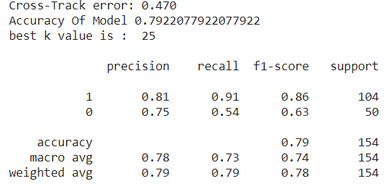
Şekil 26 K-En Yakın Komşu optimizasyon öncesi doğruluk oranı ve hata oranı.

Optimizasyon Sonrası:
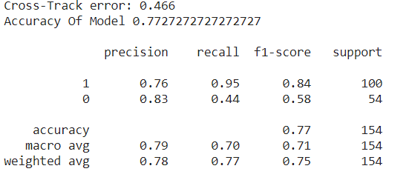
Şekil 27 K-En Yakın Komşu optimizasyon sonrası doğruluk ve hata oranı

      - Destek Vektör Makineleri Algoritmasının Optimizasyonu

Optimizasyon öncesi:
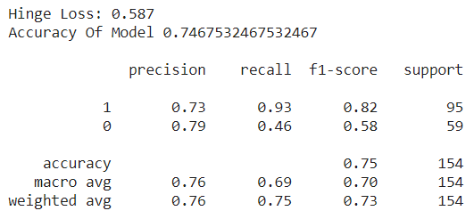
Şekil 28 Destek Vektör Makineleri optimizasyon öncesi doğruluk oranı ve hata oranı.

Optimizasyon Sonrası:
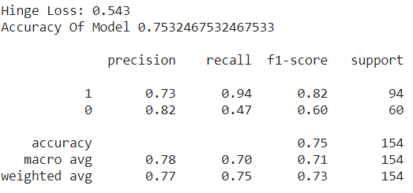
Şekil 29 Destek Vektör Makineleri optimizasyon sonrası doğruluk oranı ve hata oranı.

      - Adaboost Sınflandırıcı Algoritmasının Optimizasyonu

Optimizasyon öncesi:
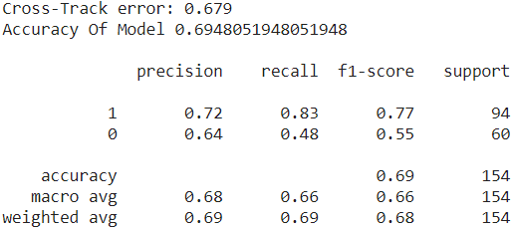
Şekil 30 Adaboost Sınıflandırıcı optimizasyon öncesi doğruluk oranı ve hata oranı

Optimizasyon Sonrası:
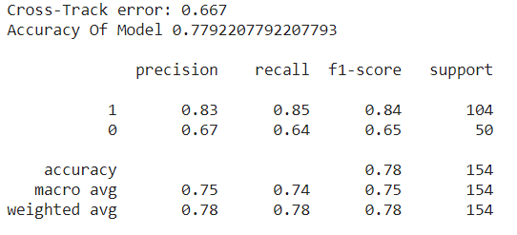
Şekil 31 Adaboost sınıflandırıcı optimizasyon sonrası doğruluk oranı ve hata oranı

      - RandomForest Sınflandırıcı Algoritmasının Optimizasyonu
Optimizasyon öncesi:
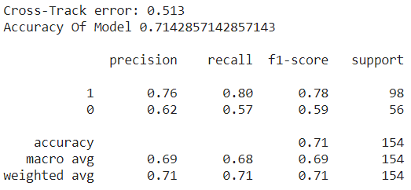
Şekil 32 RandomForest Sınıflandırıcı optimizasyon öncesi doğruluk oranı ve hata oranı

Optimizasyon Sonrası:
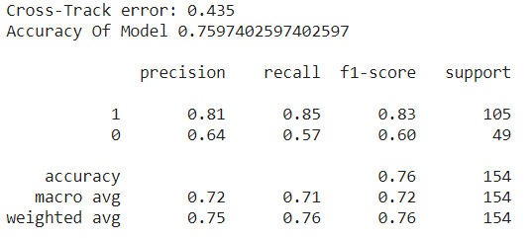
Şekil 33 RandomForest Sınıflandırıcı optimizasyon sonrası doğruluk oranı ve hata oranı

      - Gradientboost Sınflandırıcı Algoritmasının Optimizasyonu
Optimizasyon öncesi:
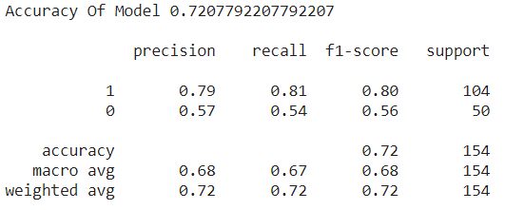
Şekil 34 GradientBoost Sınıflandırıcı optimizasyon öncesi doğruluk oranı ve hata oranı

Optimizasyon Sonrası:
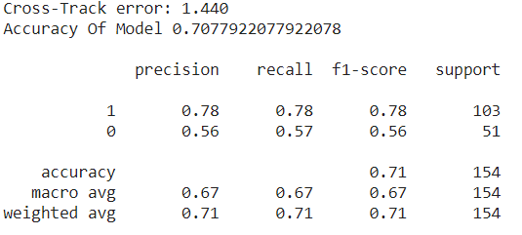
Şekil 35 GradientBoost Sınıflandırıcı optimizasyon sonrası doğruluk oranı ve hata oranı

      - Gradientboost Regresör Algoritmasının Optimizasyonu

Optimizasyon Öncesi:
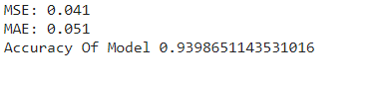
Şekil 36 GradientBoost Regresör optimizasyon öncesi doğruluk oranı ve hata oranı
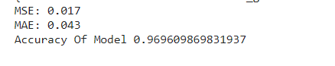
Şekil 37 GradientBoost Regresör optimizasyon sonrası doğruluk oranı ve hata oranı

      - RandomForest Regresör Algoritmasının Optimizasyonu

Optimizasyon Öncesi:
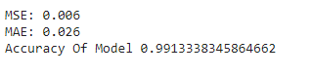
Şekil 38 RandomForest Regresör optimizasyon öncesi doğruluk oranı ve hata oranı

Optimizasyon Sonrası:
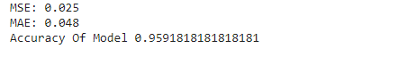
Şekil 39 RandomForest Regresör optimizasyon sonrası doğruluk oranı ve hata oranı

      - Ada Boost Regresör Algoritmasının Optimizasyonu

Optimizasyon Öncesi:
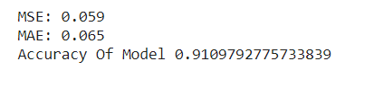
Şekil 40 Ada Boost Regresör optimizasyon öncesi doğruluk oranı ve hata oranı

Optimizasyon Sonrası:
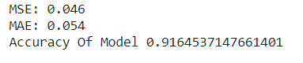
Şekil 41Ada Boost Regresör optimizasyon sonrası doğruluk oranı ve hata oranı

      - Lasso Regresör Algoritmasının Optimizasyonu

Optimizasyon Öncesi:
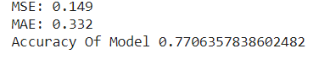
Şekil 42 Lasso Regresör optimizasyon öncesi doğruluk oranı ve hata oranı

Optimizasyon Sonrası:
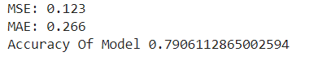
Şekil 43 Lasso Regresör optimizasyon sonrası doğruluk oranı ve hata oranı

      - SGD Regresör Algoritmasının Optimizasyonu

Optimizasyon Öncesi:
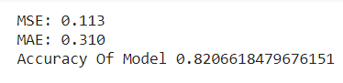
Şekil 44 SGD Regresör optimizasyon öncesi doğruluk oranı ve hata oranı

Optimizasyon Sonrası:
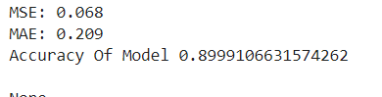
Şekil 45 SGD Regresör optimizasyon sonrası doğruluk oranı ve hata oranı

      - Lineer Regresyon Algoritmasının Optimizasyonu

Optimizasyon Öncesi:
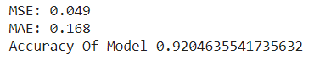
Şekil 46 Lineer Regresyon optimizasyon öncesi doğruluk oranı ve hata oranı

Optimizasyon Sonrası:
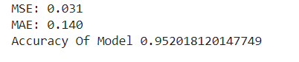
Şekil 47 Lineer Regresyon optimizasyon sonrası doğruluk oranı ve hata oranı

Otomatik Model Seçimi

Bu haflatardaki araştırmalarımızda otomatik makine öğrenmesi seçimi için uygun kütüphaneleri araştırdık. Bu araştırmalarımzda 2 kütüphane öne çıktı. Bir tane Freiburg Ünviersitesi tarafında geliştirilen Auto-Sklearn kütüphanesi ve diğer ise hyperopt devamı sayılabilecek hyperopt-sklearn. Esasen Auto-sklearn hem süre tabanlı olması hem de bellek aşımını durumunda sisteminj çalışmasına devam etmesini sağlamasıyla öne çıksa da Hyperopt -sklearn hem daha önce hyperopt kullanmamız hem de hagi modellerin seçim ayağında olacağına elle karar verebiliyor olmamız hyperopt-sklearn kütüphanesini tercih etmemize sebep oldu.
Hyperopt algoritmasının nasıl çalıştığına daha önce değinmiştik.

      - Sınıflandırma Algoritmaları

3.3.4.1.1 Algoritmanın Gerçeklenmesi

Algoritmamızı implente ederken ön işleme işlemlerinin olduğu şablondan şaşmadık. Amacımız en optimum modelin bulunması ve bu metodun parametreleri ile birlikte kullancııya teslim edilmesidir. Bu bağlamda uygulamamız otomatik olarak en uygun modeli ve parametreleri buluyor fakat bunları çalıştırma işini kullanıcıya bırakıyor.
Bunların yanında uygulamamız şimdilik Lojistik Regresyon algoritmasını desteklemiyor ve ikili sınıflandırma olmaması durumunda Gradient Boost ve Ada Boost algoritmalarını da desteklemiyor.
Algoritmanın iterasyon sayısı varsayılan olarak 100 alınmıştır. Bu kullanıcı tarafında değiştirlebilir fakat biz kullanılabilmesi açısından bu sayıı 3’e indirdik. İterasyon sayısıa arttıkça kaybın göle görülür bir şekilde azaldığınıg örmek mümkün. Bu dökümandaki sonuçlar referans sonuçları değildir.

3.3.4.1.2 Sonuçların Görselleştirilmesi

Öncelikle eğitim adımları bir göz atalım.
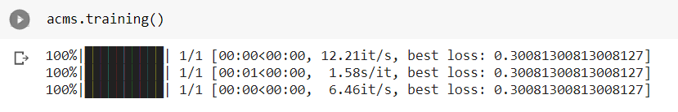
Şekil 48 Otomatik Sınıflandırma Algoritmalarının eğitim adımları
Şimdi de sonuçlar göz atalım.
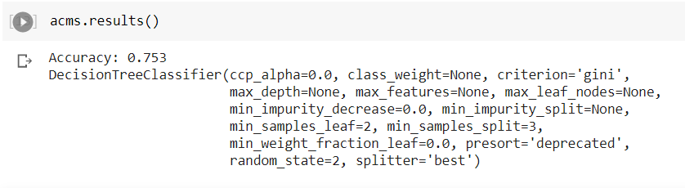
Şekil 49 Otomatik seçilen sınıflandırma algoritması

      - Regresyon Algoritmaları

3.3.4.2.1 Algoritmanın Gerçeklenmesi

İmplementasyon aşaması sınıflandırma algoritmaları ile birebir benzerdir. 3 algortimamız şimdilik otomatik model seçimine dahil edilmemiştir. Bunlar lineer regresyon, Bayesian Ridge regresyon ve Lasso regresyon algoritmalarıdır.

3.3.5.2.2 Sonuçların Görselleştirilmesi

Öncelikle eğitim adımlarına bakalım.
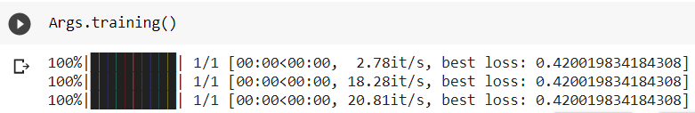
Şekil 50 Otomatik Regresyon Algoritmalarının eğitim adımları
Şimdi de sonuçlara göz atalım.
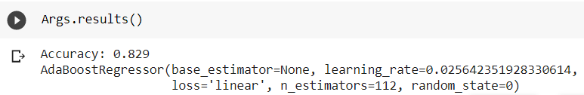
Şekil 51 Otomatik seçilen regresyon algoritması

